Dedication of Memorial Stone to P G Wodehouse 20 september 2019
In Westminster Abbey

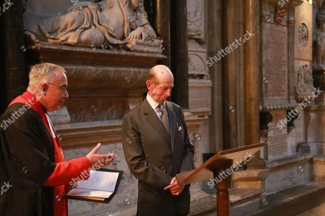
The ref Dean John Hall and the Duke of Kent
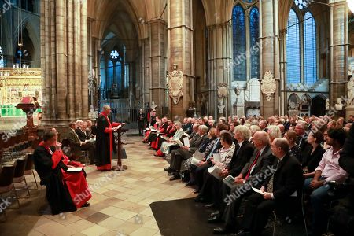
John Hall talar till oss WS-medlemmar, Bengt M längst bort i 3:e raden th

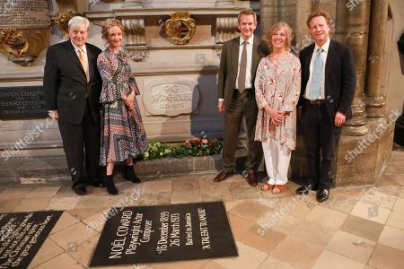
Martin Jarvis, Lucy Tregear, Alexander Armstrong, Lara & Hal Cazalet
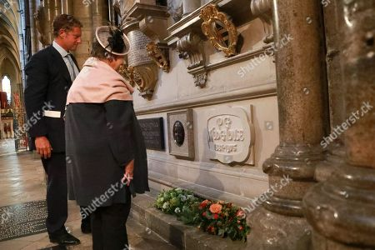
David Cazalet och Hilary Bruce, ordf WS / UK lägger blommor

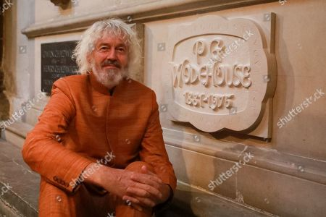
Konstnären av minnesstenen
med inskriptionen: Humourist – Novelist – Playwrigt – Lyricist

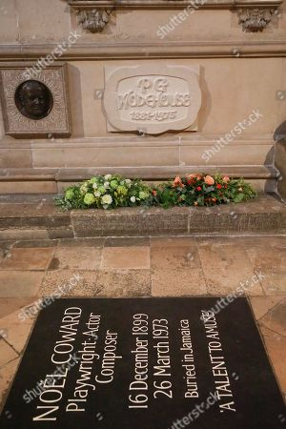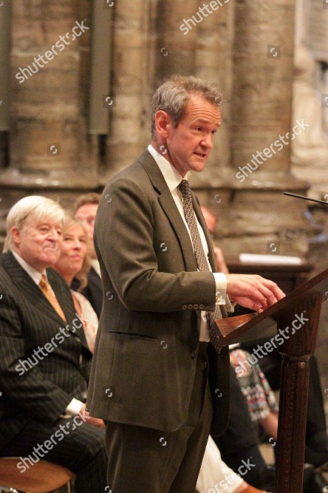
President Alexander Armstrong

